MATEMATIKA 2. ročník / VARIANT A Mgr. Iveta Peterová
Deň: 30.3.2020
1. Vypočítaj a znázorní na číselnej osi
7 + 2 =
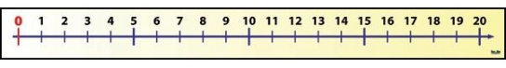
5 + 2 =
4 + 4 =
4 + 3 =
2. Doplň číselný rad
0 | 1 | 2 |  | 4 | 5 | 6 |  | 8
0 | 1 |  | 3 | 4 | 5 |  | 7
 | 1 | 2 |  | 4 | 5 | 6 |  | 8
 |  | 2 | 3 |  |  | 6 | 7 | 8
0 | 1 |  | 3 |  | 5 |  | 7

Vecné učenie 2. ročník / VARIANT A Mgr. Iveta Peterová
Deň:30.3.2020
1. Vylúšti si túto krížovku. Prezradím Ti, že Ti má vyjsť spojenie: PRÍRODU TREBA CHRÁNIŤ
1. Pomôcka na písanie...
1.
2.
3.
4.
5.
7.
8.
9.
10.
11.
12.
13.
14.
15.
16.
17.
18.
19.
2. Zmysel človeka....
3. Čím sa pohybuje vták....

4. Miestnosť v škole...
5. Orgán zraku
6. Tretí deň v týždni
7. Zmysel človeka...
8. Piaty deň v týždni...
9. Žije v pôde...
10. 24 hodín...
11. Šiesty deň v týždni...
12. Zmysel človeka...
13. Orgán sluchu...
14. Zdroj svetla...
15. Loví iné živočíchy...
16. Časť dňa...
17. Orgán čuchu...
18. Merajú čas...
19. Zmysel človeka..
Pomôcky: PERO, TRAK, KRÍDLA, TRIEDA, OKO STREDA ČUCH, PIATOK, KRTKO, DEŇ, SOBOTA, HMAT, UCHO, OHEŇ, DRAVEC, RÁNO, NOS, HODINY, CHUŤ
RKS 2. ročník / VARIANT B Mgr. Iveta Peterová
Deň: 30.3.2020
1. Rozprávaj podľa obrázka, ako sa máš správať v triede


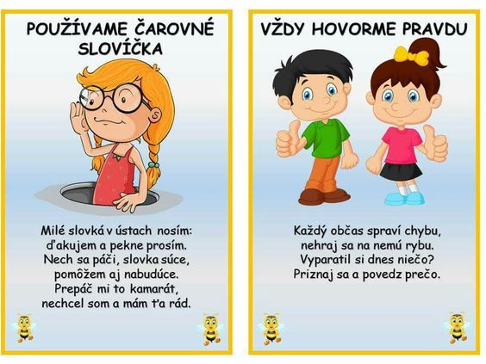

MATEMATIKA 2. ročník / VARIANT A Mgr. Iveta Peterová
Deň: 31.3.2020
1. Vypočítaj príklady
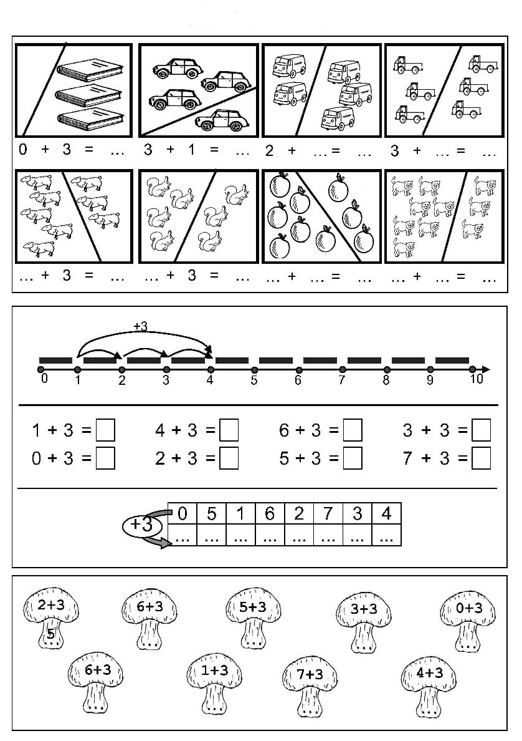

HUV 2. ročník / VARIANT A Mgr. Iveta Peterová
Deň: 31.3.2020
1.Prečítaj si text piesne, zaspievaj si ju

1.Išla sova na tanec, vyfintená veľmi, pratala sa poza pec, pratala sa dvermi.
2. Keď ju vrabec uvidel, hneď ho svrbí nôžka: „Poď sovička na tanec, skočíme si troška“.
3. Tančil vrabec strapatý, tance samé nové, postúpal on na päty milej pani sove.
4. „Pozor vrabček, pozor daj, ak sa bojíš búrky, nestúpaj mi na päty ani na pazúrky.“
5. Naľakal sa tanečník, že mu zláme kosti, nik už sovu nepojal po tej mrzutosti.

2.Vymaľuj si omaľovánku, alebo si nakresli sovu na papier a vyfarbi podľa návodu
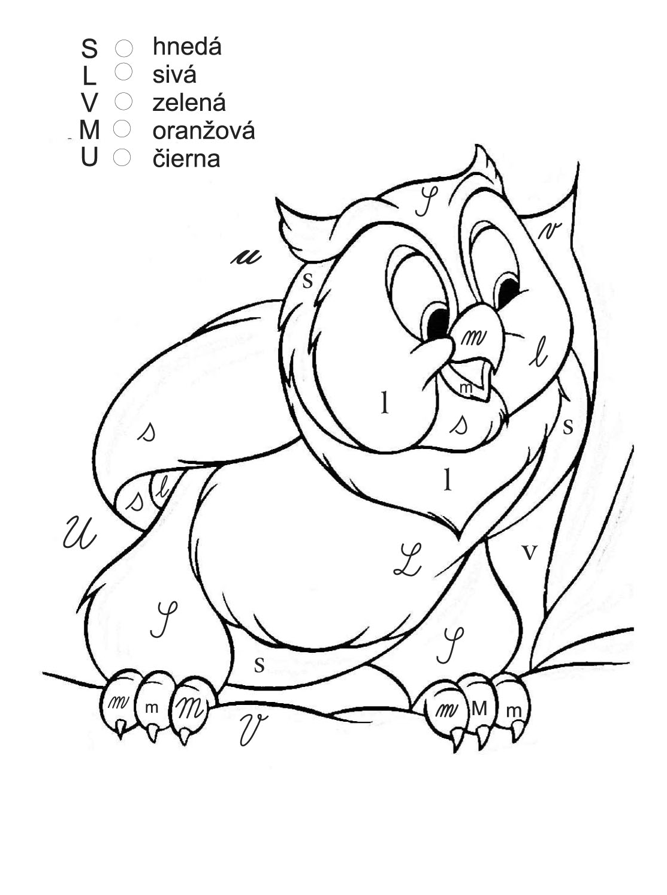
SJL 2. ročník / VARIANT A Mgr. Iveta Peterová
Deň: 31.3.2020

1. Prečítaj nahlas a zakrúžkuj písmená F, f. Zafarbil si Fero fúzy,
farbami od tety Zuzy.
Nafarbil si Fero pruhy,
fúzy má vo farbách dúhy.

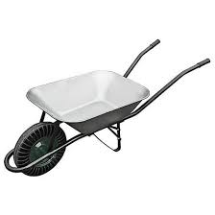
2. Pomenuj obrázok.




3. Odpíš vety písaným písmom do každej vety doplň chýbajúce slovo.
Pozeral si _____________ o Afrike? fotograf
Ocko kúpil farebný ___________________ . film
Vonku fúka silný ____________________. kufor
Ujo Ferko je dobrý ___________________. tajfún



4. Precvič si písanie písmena f

_______________________________________________

PVC 2. ročník / VARIANT A Mgr. Iveta Peterová
Deň: 1.4.2020
Vyrob si jarný strom z papiera. Návod Ti pomôže
1. Strom nakresli na papier a vyfarbi
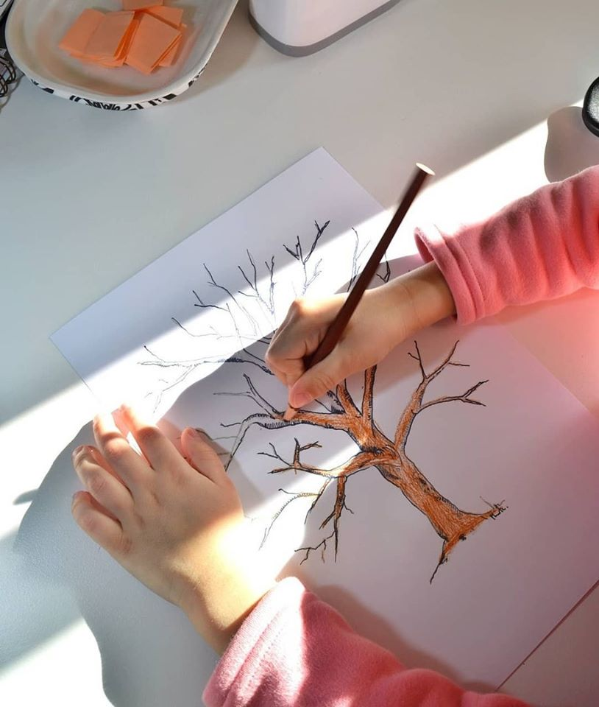
2. Z farebného krepového papiera pokrč kúsky a nalep na korunu
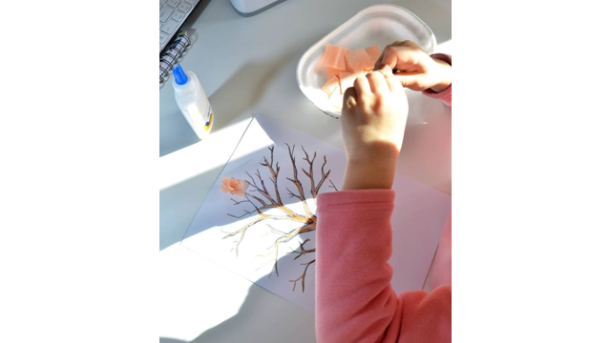
3. Podobne ako kvetz aj trávu urob y krepového papiera
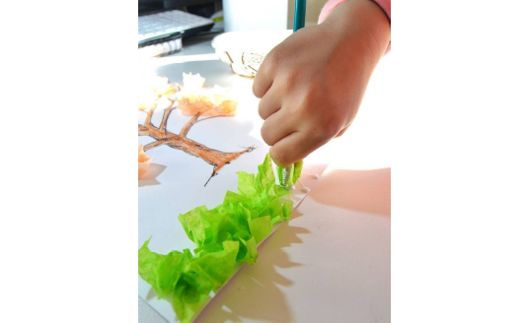
4. A obrázok je hotový. Môžeš si ho dať v iybe na výstavku.
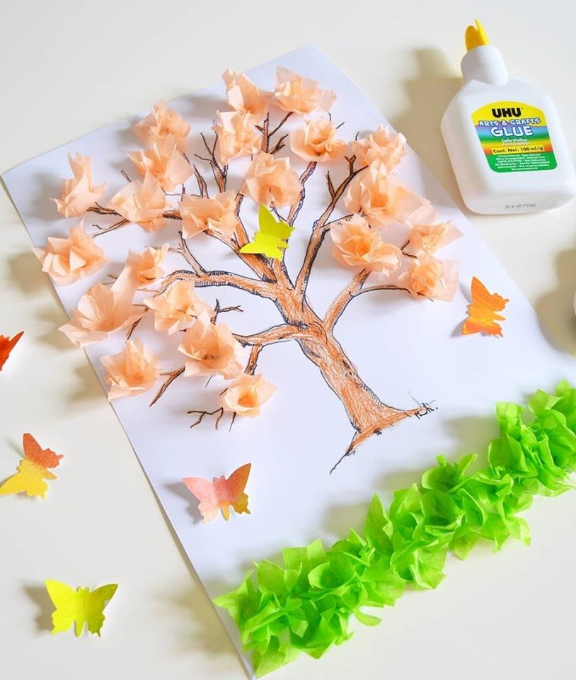
MATEMATIKA 2. ročník / VARIANT A Mgr. Iveta Peterová
Deň: 1.4.2020
1. Vypočítaj príklady s názorom 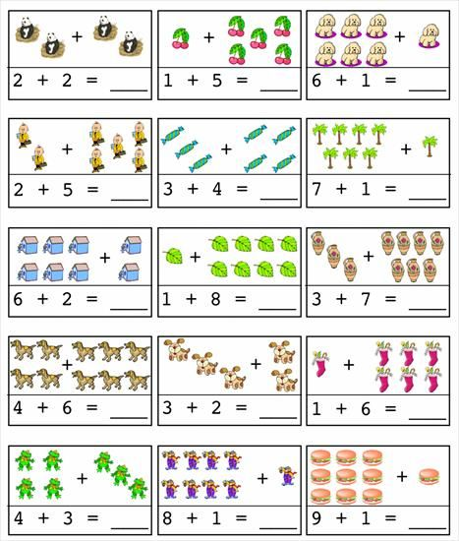
2. Do kruhov doplň počet napr. guliek
6
8
4

VUC 2. ročník / VARIANT A Mgr. Iveta Peterová
Deň: 1.4.2020
1.Spoj čiarou rastliny so správnym výrazom
2.Spoj obrázok so správnym názvom

Liečivé Muchotrávka
Púpava
Jedovaté Konvalinka
Ďatelina lúčna

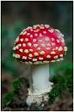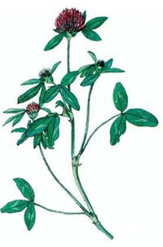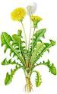

3.Pomenuj rastlinu a jej časti (koreň, stonka, list, kvet)
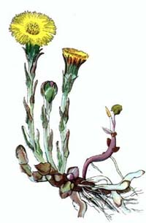

SJL 2. ročník / VARIANT A Mgr. Iveta Peterová
Deň: 2.4.2020
1. Prečítaj a hádaj hádanky. Opíš si ich do zošita.
Poznám strýka kúzelníka, stúpa k nebu bez rebríka. Namorí sa neraz veľmi, až je z toho celý čierny. (D . M)

Sladká je a šťavnatá. Trhajú ju dievčatá, oberajú mamy, zobkajú ju vrany. Červené má líčka. Je to … (Č . . . . . . . . A)

Pri cestičke rastie kríček ako chrastie. Prútiky sťa hady hryzú, nieto rady. Plody, čierne uhlíky, chutia ako cukríky. (Č . . . . .E)

Drobný kvietok na jar kvitne. Hľadia z trávy modré očká. Pekne vonia, keď deň svitne. Je to hloh či … (F. . . . . . A)

Spod lístia, čo spadlo z buka, v klobúčiku na svet kuká. (H . . B)

Kde sa vzal – tam sa vzal, koberec, čo nik netkal. Pri belasej rieke leží a je krásny, zelený a svieži. (L . . A)

Mám ja dáždnik bodkovaný, taký istý ako vlani. Pod dáždnikom svojim celý život stojím.(M . . . . . . . . . A)

Umelcom je ona veľkým, krásu, zdravie núka všetkým. Chodiť do nej je výhoda. Čo je to? Predsa … (P . . . . . A)

MATEMATIKA 2. ročník / VARIANT A Mgr. Iveta Peterová
Deň: 2.4.2020
1. Vypočítaj príklady
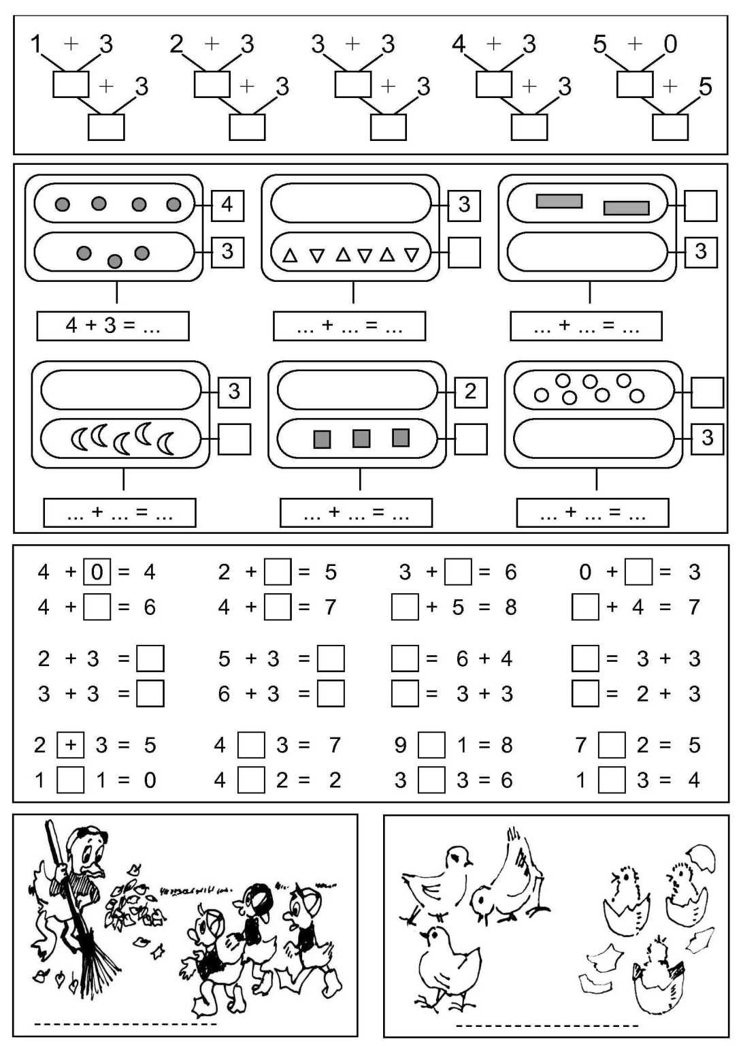
VUC 2. ročník / VARIANT A Mgr. Iveta Peterová
Deň: 2.4.2020
Poznávame jarné kvety
PODBEĽ LIEČIVÝ
Výskyt : na poliach, v priekopách a inde
Kvitne : od marca do mája.
Zber : zbierame listy a kvety
Úžitok : osoží pri chorobách dýchacích ústrojov, napomáha látkovú premenu,
pri opuchlinách a svalových bolestiach
PÚPAVA LEKÁRSKA 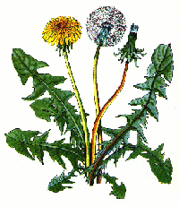
Výskyt : rastie ako burina v záhradách, na dvoroch, poliach a pod.
Kvitne : od apríla do októbra.
Zber : zbierame celú rastlinu
Úžitok : podporuje trávenie, čistí žalúdok, pečeň a žlčník, pomáha pri reume, dne kĺbových ťažkostiach.

Nazbieraj tieto jarné rastliny, daj usušiť a v zime si ucaríš chutný čaj.

MATEMATIKA 2. ročník / VARIANT A Mgr. Iveta Peterová
Deň: 3.4.2020
1. Vypočítaj príklady s názorom na odčítanie
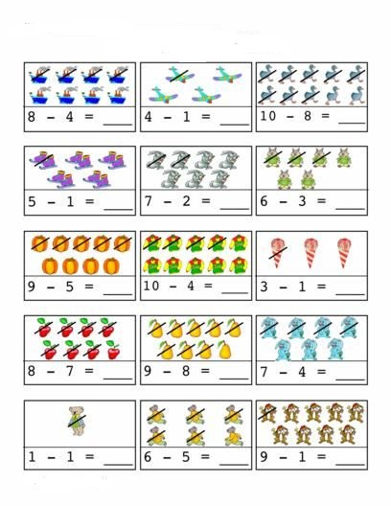
2. Porovnaj čísla, doplň < > =
4 5 5 8 6 7
8 8 6 6 8 4
SJL 2. ročník / VARIANT A Mgr. Iveta Peterová
Deň: 3.4.2020
1. Prečítaj si básničky o jarných kvetoch
KVIETKY
Ktože sa to trúsi k háju? Posli slnka maličkí.
Po trávičke rozkladajú voňajúce hlavičky.
PODBEĽ
Chodí slnko po priekope, vyháňa sneh, na zem klope
a v jej hrudkách lúčmi tká malé žlté slniečka.
PÚPAVA
Ako malé slnká svietia, potom ako padák letia.
A tam, kde si v tráve sadnú, na rok farbu slnku kradnú.

2. Básničky sa nauč naspamäť

3. Odpíš si básničky do zošita

4. Popíš kto je na obrázku a čo robí

PVC 2. ročník / VARIANT A Mgr. Iveta Peterová
Deň: 3.4.2020
Vyrobíme si herbár jarných kvetov.
Potrebujeme:
čistý papier, lepiaca páska, noviny, bylinky a kvetiny.
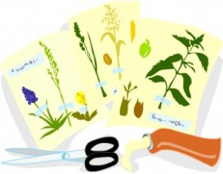
POSTUP
1.Ako prvé musíme vybehnúť trochu do prírody a natrhať si všelijaké možné kvetinky a rastliny. Tie potom doma musíme usušiť a vylisovať a to takto: rastlinky pekne očistíme a vložíme do novín.
2.Prikryjeme ťažkou knihou a necháme sušiť aspoň 4 dni.
3. Potom už len usušené rastlinky poprilepujeme lepiacou páskou opatrne na strany do zošita. S rodičmi môžeme prísť na to, čo je aká rastlinka a do zošita pripísať aj jej názov.
Herbár bude po pár dňoch pekne voňať od sušených rastlín.
TAKTO BUDE VYZERAŤ RASTLINA V HERBÁRI



